3D-Segmentierung der Oberschenkelmuskulatur
Deep Learning auf Bild und Signal – Frühjahrssemester 2026
Sabina Grüner & Michelle Rohrer | FHNW

1 Problem Statement / Use Case
Die manuelle 3D-Segmentierung der Oberschenkelmuskulatur in MRT-Studien ist zeitintensiv, inter-Rater-anfällig und schlecht skalierbar. Diese Mini-Challenge untersucht, ob ein Bayesian 3D U-Net acht rechte Oberschenkelmuskeln — Quadrizeps (VL, RF, VM, VI) und Hamstrings (BfSH, BfLH, ST, SM) — aus wassergewichteten 3D-MRI-Aufnahmen voxelgenau in neun Klassen (Hintergrund + acht Muskeln) segmentiert.
Use Case: Die Lösung soll manuelle Annotation in der quantitativen Muskelforschung ersetzen und reproduzierbare 3D-Volumenmessungen ermöglichen, etwa zur Früherkennung von Sarkopenie oder zum Rehabilitations-Monitoring. Die Analyse erfolgt am rechten Bein, da der Datensatz dort vollständige Masken liefert; die Methodik ist seitenunabhängig.
Forschungsfragen:
- RQ1: Erreicht ein kompakter 3D-Ansatz auf einem fallbasierten Validierungsset einen mittleren Dice-Koeffizienten von mindestens 0.60 über die Zielklassen des rechten Beines?
- RQ2: Verbessert ein regularisiertes und getuntes 3D-Modell den mittleren Dice gegenüber einer einfachen 3D-Baseline unter identischen Daten- und Evaluationsbedingungen um mindestens +0.03?

2 Data
Datensatz: Der aufbereitete Datensatz umfasst 10 Probanden im NIfTI-Format. Jeder Fall enthält ein wassergewichtetes 3D-Volumen und eine Segmentierungsmaske.
Splits: 3-Fold Cross-Validation auf Probanden-Ebene (Train 6–7, Val 3–4). Bei n=10 ist kein dediziertes Testset vertretbar; die Folds dienen als Out-of-Fold-Schätzung. Alle Slices eines Probanden liegen in derselben Partition (keine Datenleckage).
Preprocessing: H/2-Crop (untere Hälfte, rechtes Bein), Z-Crop auf annotierte Slices ±4, 3D-Bounding-Box ±16 Voxel, Intensitätsnormierung auf [P0.5, P99.5] und [0, 1].
Limitationen: Kleine Fallzahl (6–7 Trainingsfälle pro Fold) und starkes Klassen-Ungleichgewicht (BfSH ~10× kleiner als VL); Daten aus einer einzigen Studie.

3 Methods
Der Gesamt-Workflow ist im Anhang skizziert.
Modellwahl — Bayesian 3D U-Net: Eingesetzt wird ein einziges Modell, ein Bayesian 3D U-Net mit Monte-Carlo-Dropout.
- 3D statt 2D: Muskelgrenzen sind dreidimensional und das MRI ist stark anisotrop; ein 2D-Ansatz ignoriert den Kontext entlang der Längsachse und führt gerade bei schmalen Muskeln (BfSH) zu Fehlern. Die referenzierte Bachelorarbeit nutzt 2D; dieser Beitrag grenzt sich davon ab.
- Bayesian Dropout: Bei n=10 ist Unsicherheitsquantifizierung sinnvoll. MC-Dropout bleibt zur Inferenz aktiv; N=10 Forward Passes liefern eine mittlere Segmentierung und eine voxelweise Varianzkarte (nur hpt_dropout; alle anderen Experimente evaluieren deterministisch). Hohe Varianz an Grenzen ist erwartet, hohe Varianz in Muskelzentren weist auf Modellprobleme hin.
Architektur: Encoder-Decoder mit Skip Connections, base_channels=16, depth=4, Dropout p=0.3. Kompakt gewählt, da grössere Netze bei 6–7 Trainingsfällen überanpassen. Input 1 Kanal, Output 9-Klassen-Softmax. Patch-Training 128×128×32, Batch 2, Mixed Precision.
Experimentelle Sequenz:
- Overfit-Validierung: Single-Subject-Overfit (Proband 512, dropout=0, lr=1e-3, 300 Ep.) bestätigt Pipeline und Modellkapazität, bevor Generalisierung getestet wird (Schwelle Dice ≥ 0.90).
- Baseline: Dice Loss (ohne BG), Adam lr=0,0001, 100 Ep., dropout=0.3, keine Augmentation, foreground-zentriertes Sampling.
- Fünf isolierte HPT-Experimente, je ein Parameter gegenüber der Baseline geändert (Details in Anhang, Tab. A1).
Evaluation: Primärmetrik Macro-Dice über Klassen 1–8 (BG ausgeschlossen, da ~82% der Voxel), gemittelt über 3 Folds ± Std. Sliding-Window-Inferenz mit 50% Überlapp. CC-Postprocessing (Connected-Component): Eine zusammenhängende Komponente ist eine Gruppe direkt benachbarter Voxel derselben Klasse; pro Klasse wird nur die grösste solche 3D-Komponente behalten und kleinere, isolierte Fehlsegmente werden verworfen, da ein Muskel anatomisch ein einziges zusammenhängendes Volumen bildet. ECE wird nur für hpt_dropout (N=10 MC-Samples) berechnet.

4.6 Most Relevant Results
Overfit-Validierung: Der Single-Subject-Overfit (Proband 512) erreicht Dice 0.9011 bei Epoche 244, knapp über der 0.90-Schwelle. Die langsame Konvergenz (Anhang, Abb. 3 und 4) zeigt, dass die 100-Epochen-CV-Runs budgetlimitiert und nicht voll konvergiert sind. Pipeline und Kapazität sind bestätigt.
Dice-Übersicht (Anhang, Tab. A2): hpt_combined erzielt mit 0.308 das höchste Ergebnis (+0.074 vs. Baseline 0.234, +0.089 mit CC), zeigt aber die grösste Fold-Varianz (Anhang, Abb. A4). hpt_focal (0.266) übertrifft die Baseline ebenfalls; hpt_augmentation und hpt_dropout liegen 40–46% darunter.
Per-Klassen-Dice (Anhang, Tab. A3 und Abb. A5): hpt_combined dominiert beim Quadrizeps (VL 0.743, VI 0.716, VM 0.415), hpt_focal ist bei den Hamstrings stärker (BfLH ~0.26, ST ~0.37); BfSH wird von keinem Experiment zuverlässig segmentiert.
Confusion-Matrix (zeilen-normiert, Anhang, Abb. A6): In der Baseline kollabieren Hamstrings in den Hintergrund oder werden als Quadrizeps prädiziert (BfSH 0% korrekt). hpt_focal hebt BfSH auf 55% korrekt, senkt aber VM von 80% auf 51%. hpt_combined erreicht beim Quadrizeps 89–94% korrekte Voxel, BfSH bleibt jedoch bei 0% (35% als VM, 36% als SM verwechselt).
CC-Postprocessing (hpt_combined): CC hilft dem Quadrizeps deutlich (VM 0.42→0.53, VI 0.72→0.82), schadet aber den Hamstrings (BfLH 0.04→0.01), da deren grösste Komponente falsch liegt. Der Gewinn (+0.047) ist asymmetrisch; ein Slice-Vergleich findet sich in Anhang, Abb. A7.
ECE (hpt_dropout, N=10): Mean ECE = 0.070 über 3 Folds — leicht überconfident, aber nicht stark fehlkalibriert.

5 Discussion
RQ1 (Dice ≥ 0.60): nicht erreicht. Das beste Ergebnis ist 0.308 (hpt_combined) bzw. 0.355 mit CC — rund 0.25 unter dem Ziel. Der Overfit (0.90 auf einem Probanden) belegt ausreichende Modellkapazität; der Engpass ist die Datenbasis. Mit 6–7 Trainingsfällen pro Fold kann das Netz keine cross-subject-stabilen Klassengrenzen lernen, da anatomische Variabilität (Muskelgrösse, -lage, -form) nicht abgedeckt ist. Ein Dice ≥ 0.60 setzt realistisch 30–50 annotierte Probanden oder Transfer Learning (z.B. nnU-Net) voraus. Für den direkten klinischen Einsatz sind die Ergebnisse noch nicht geeignet, der Entwicklungsprozess ist jedoch vollständig und methodisch korrekt.
RQ2 (+0.03): erfüllt. hpt_focal (+0.032) und hpt_combined (+0.074) übertreffen die Baseline signifikant; mit CC steigen die Werte auf +0.028 bzw. +0.089. RQ2 ist mit und ohne Postprocessing erfüllt.
Drei Fehlermodi — eine Evolution: Die Confusion-Matrix-Analyse (Anhang, Abb. A6) zeigt qualitativ verschiedene Fehlermuster, die einen Lernpfad beschreiben:
- Baseline: Hamstrings kollabieren in den Hintergrund oder werden als Quadrizeps klassifiziert — die Region wird lokalisiert, die Grenzen nicht.
- hpt_focal: Der BG-Kollaps verschwindet, aber 43–61% der Hamstring-Voxel landen beim falschen Muskel. Focal Loss erzwingt Foreground, löst aber die Klassentrennung nicht.
- hpt_combined: Quadrizeps erreicht 89–94% korrekte Voxel, doch BfSH bleibt bei 0%. Klassen-balanciertes Sampling stabilisiert den Quadrizeps, reicht für die schwierigsten Hamstrings aber nicht.
Dieser Übergang von BG-Kollaps über Inter-Muskel-Verwechslung zu selektiver Klassen-Dominanz ist die zentrale diagnostische Erkenntnis und wäre durch Dice-Scores allein nicht sichtbar gewesen.
Fehlgeschlagene Experimente: hpt_augmentation verschlechterte sich um −0.108. Nachträglich wurde ein anatomischer Bug identifiziert: Axis-0-Flip vertauscht VL↔VM, Axis-1-Flip RF↔Hamstrings, rot90 zerstört die Anatomie — das Modell trainierte auf widersprüchlichen Labels. Die korrigierte Variante (nur Axis-2-Flip + Jitter) floss in hpt_combined ein, erklärt dessen Gewinn aber nicht allein; dominant sind klassen-balanciertes Sampling und Focal-Tversky-Loss. hpt_dropout p=0.5 scheiterte, da starke Regularisierung im datenknappen Regime zu wenig Information aus den Daten lässt.
Klinische Einordnung: VL (92% korrekt) und SM (73%) erreichen bereits klinisch relevante Genauigkeiten. Für selektives Volumen-Monitoring einzelner Muskeln wäre ein Einsatz denkbar; für alle acht Klassen gleichzeitig ist mehr Trainingsdaten nötig.

6 Reflection
Die Overfit-Validierung (Dice 0.90, Epoche 244) war unverzichtbar: Sie belegte die Korrektheit der Pipeline und die Budget-Limitierung der CV-Runs. Der überraschendste Befund war die Evolution der Fehlermodi (BG-Kollaps → Inter-Muskel-Verwechslung → selektive Dominanz), nur durch die Confusion-Matrix sichtbar. Rückblickend hätte anatomisch-bewusste Augmentation von Beginn an Priorität haben sollen. Empfehlung: mindestens 20 Probanden, Transfer Learning (nnU-Net) und konfidenzgewichtetes CC.
Selbstbeurteilung: Daten & Domäne 2/3 (saubere EDA und Splits, aber n=10 limitiert strukturell). Methodendesign 3/3 (Karpathy-Sequenz konsequent, 3-Fold-CV begründet, Parameter motiviert). Technische Umsetzung 2/3 (Pipeline korrekt, Augmentation-Bug erst nachträglich erkannt). Evaluation 3/3 (Confusion-Matrix, CC-Diagnostik, ECE, per-Klasse-Dice und Fold-Varianz vollständig reportiert). Analyse & Kommunikation 3/3 (drei Fehlermodi diagnostisch herausgearbeitet, RQ1 ehrlich bewertet, klinische Grenzen benannt).

A Anhang

A.1 Abbildungen

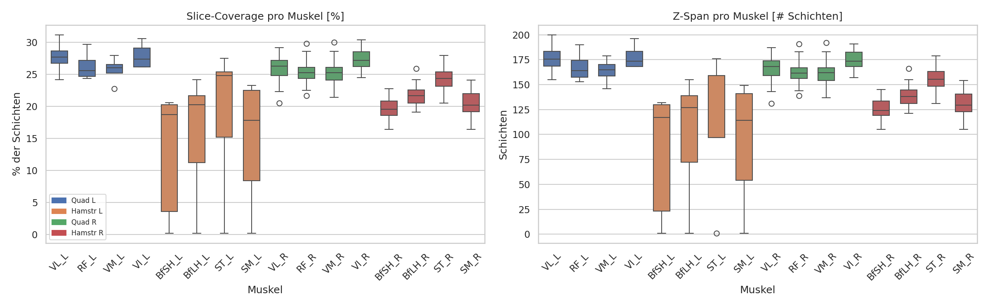
Abbildung 1 - Slice Coverage
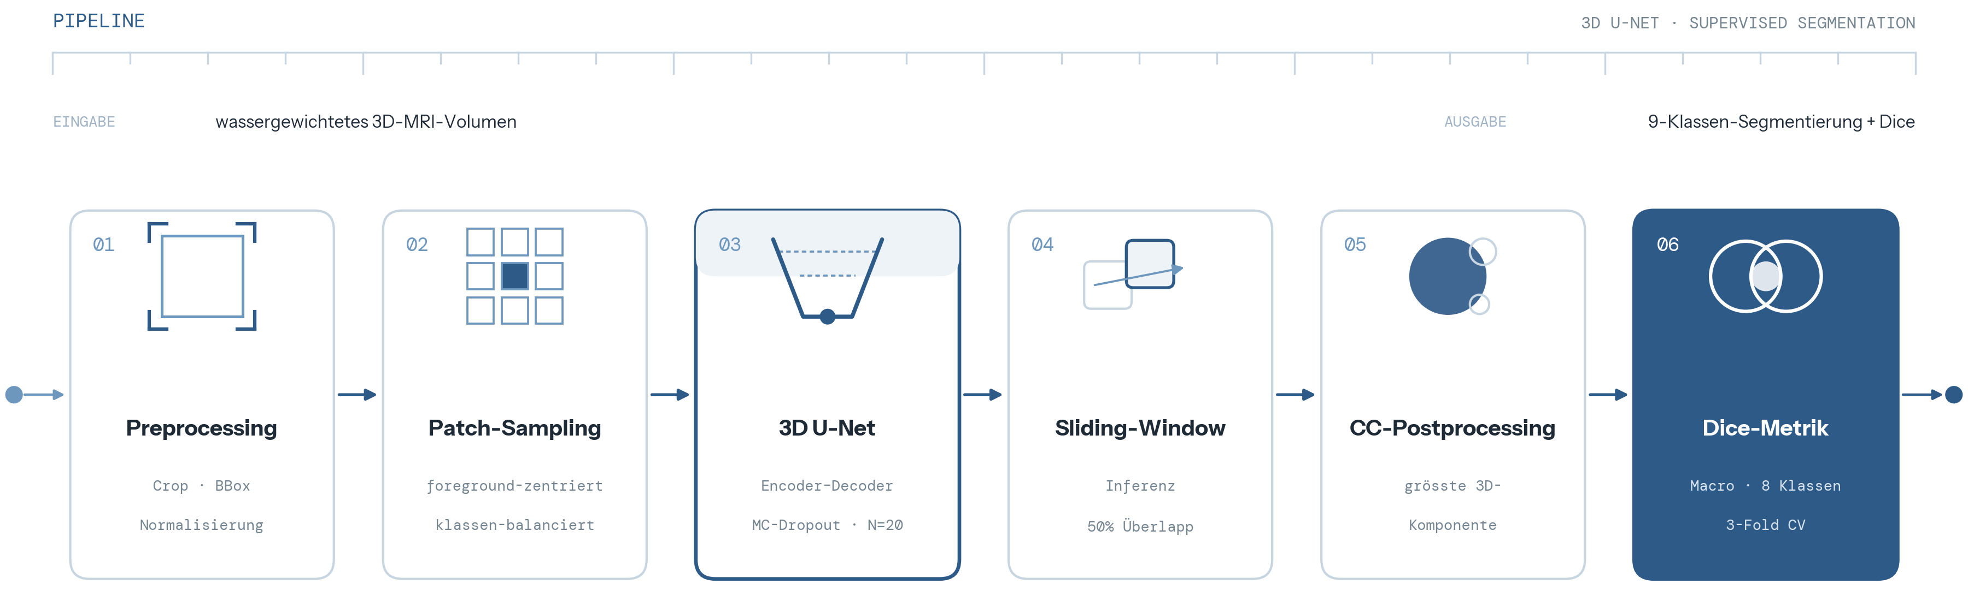
Abbildung 2 - Verarbeitungs-Pipeline der 3D-Segmentierung
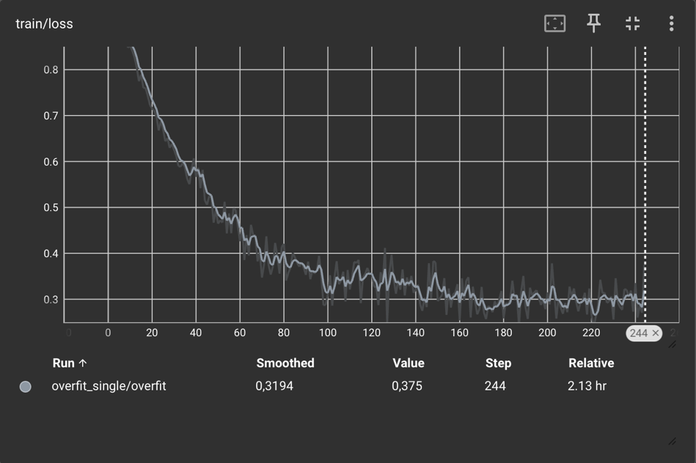
Abbildung 3 – Overfit Loss
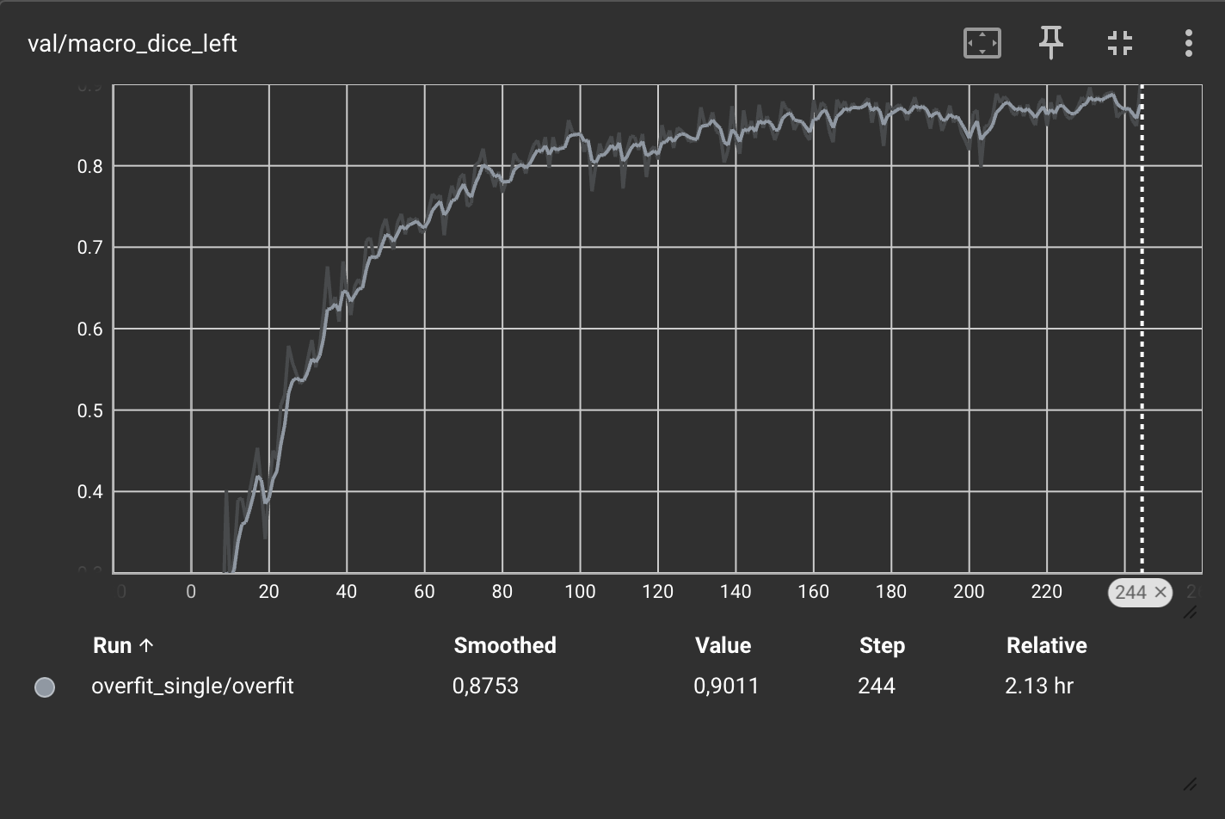
Abbildung 4 - Overfit Dice
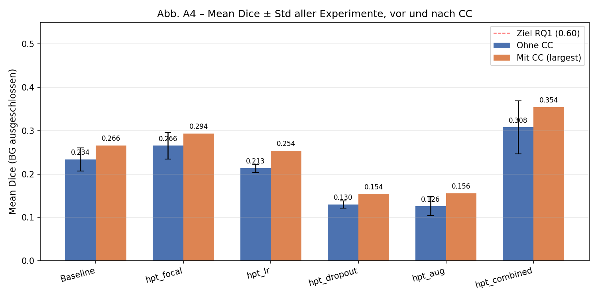
Abbildung 5 - Dice overview
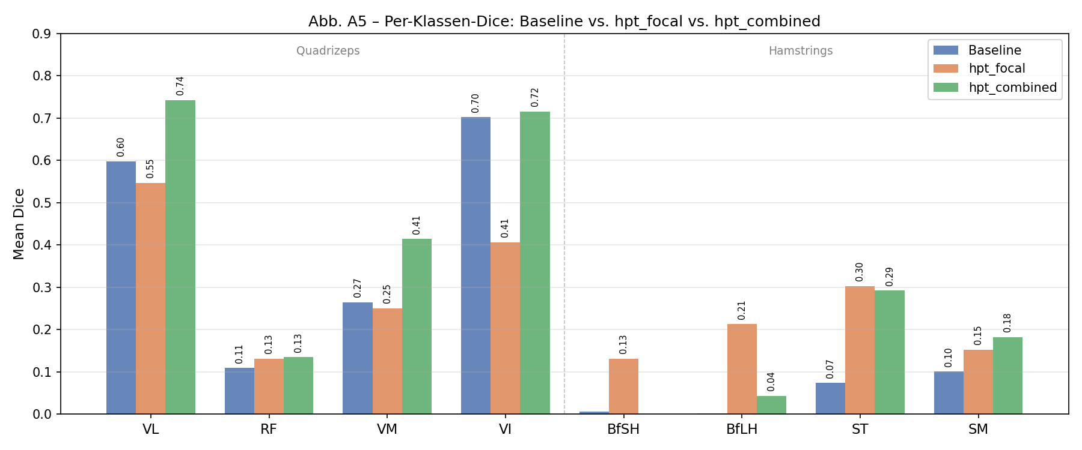
Abbildung 6 - Dice per class
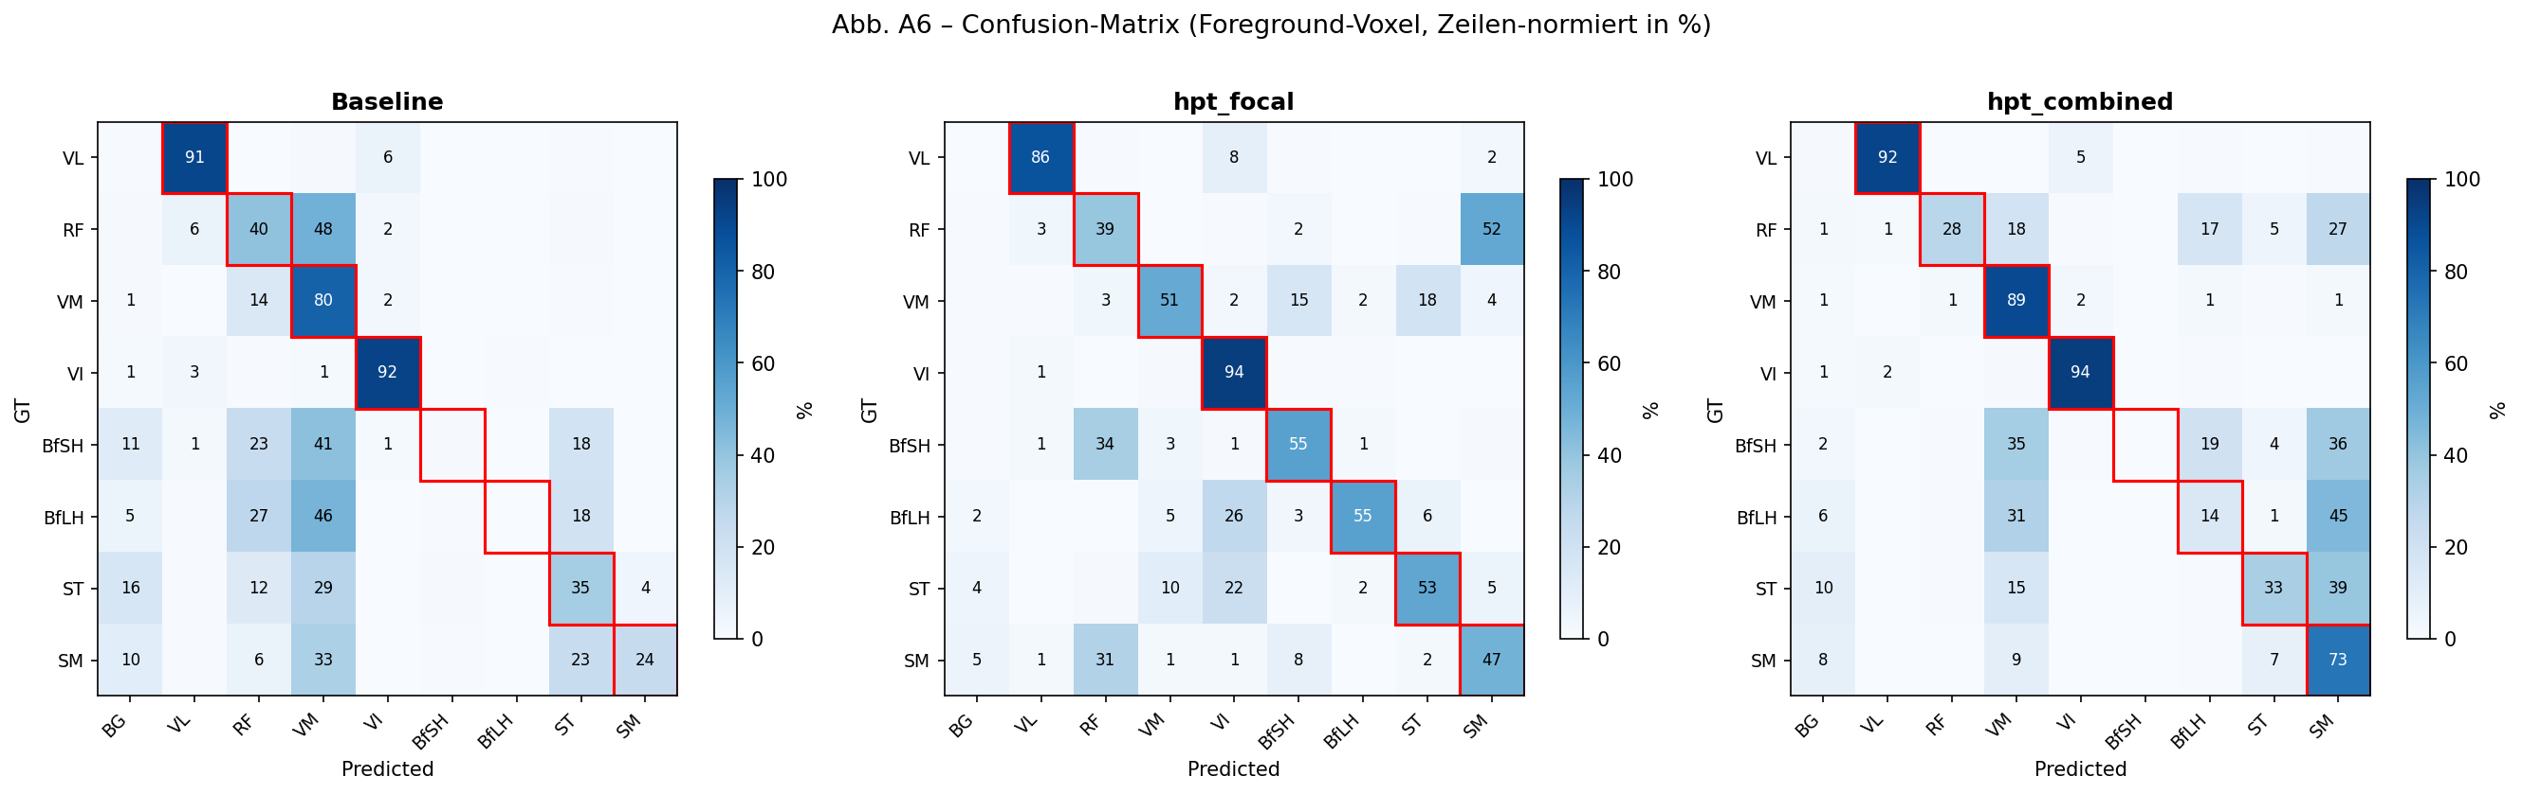
Abbildung 7 - Confusion Matrix

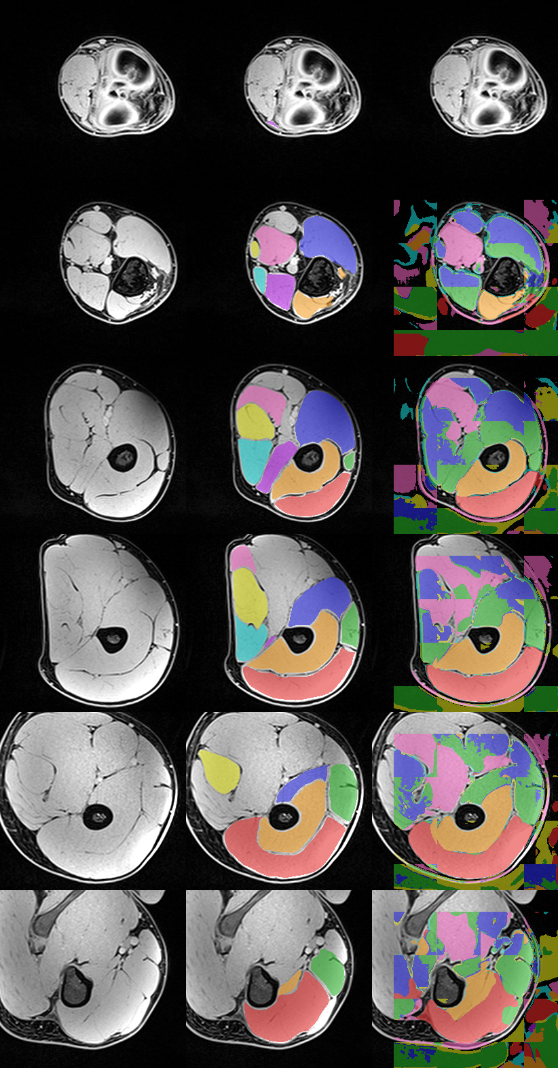
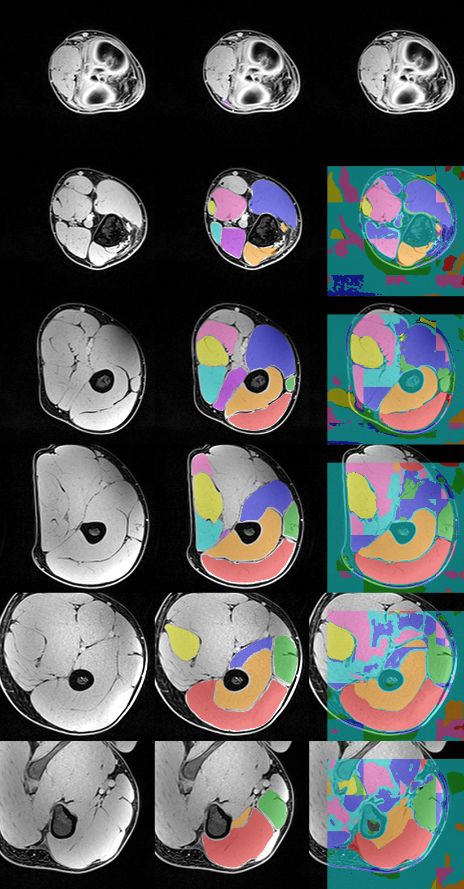
Abb. A7 — Water | GT | Prediction: Baseline (oben) vs. hpt_combined (unten), Proband 512, Fold 0, repräsentative Axialschnitte.

A.2 Tabellen
Tab. A1: HPT-Experimente, jeweils ein Parameter gegenüber der Baseline geändert.
Experiment | Änderung vs. Baseline
hpt_focal | Dice + Focal Loss (Hamstrings α=3–4, BG α=0.1, γ=2.0)
hpt_augmentation | + Axis-Flips + Intensitätsjitter (Bug, s. Diskussion)
hpt_lr_scheduler | + Cosine Annealing + Early Stopping (Geduld 20 Ep.)
hpt_dropout | Dropout p=0.5 + ECE-Bewertung (N=20 MC-Samples)
hpt_combined | Focal-Tversky (α=0.3, β=0.7, γ=0.75) + klassen-balanciertes Sampling, 200 Ep.

Tab. A2: Dice-Übersicht, 3-Fold CV, Hintergrund ausgeschlossen. Beste Zeile hervorgehoben.
Experiment | Fold 0 | Fold 1 | Fold 2 | Mean ± Std | mit CC
Baseline | 0.260 | 0.244 | 0.197 | 0.234 ± 0.026 | 0.266
hpt_focal | 0.234 | 0.255 | 0.308 | 0.266 ± 0.031 | 0.294
hpt_lr_scheduler | 0.227 | 0.210 | 0.204 | 0.213 ± 0.010 | 0.254
hpt_dropout p=0.5 | 0.131 | 0.140 | 0.119 | 0.130 ± 0.009 | 0.154
hpt_augmentation | 0.147 | 0.095 | 0.135 | 0.126 ± 0.022 | 0.156
hpt_combined | 0.391 | 0.244 | 0.288 | 0.308 ± 0.061 | 0.355

Tab. A3: Per-Klassen-Dice (Mittel über Val-Probanden).
Muskel | Baseline | hpt_focal | hpt_combined
VL_R | ~0.58 | ~0.53 | 0.743
RF_R | ~0.10 | ~0.15 | 0.135
VM_R | ~0.28 | ~0.29 | 0.415
VI_R | ~0.70 | ~0.41 | 0.716
BfSH_R | ~0.02 | ~0.11 | 0.000
BfLH_R | ~0.00 | ~0.26 | 0.044
ST_R | ~0.00 | ~0.37 | 0.292
SM_R | ~0.00 | ~0.12 | 0.182

